INDICAÇÃO nº 1029 /2020

Súmula: Solicita providências do Executivo junto a Secretaria de Desenvolvimento Urbano e Habitação – Sr. Marcos Toledo, que interceda junto a empresa Tecnoluz e solicite a instalação de Iluminação pública no poste localizado na Rua Santos, altura do n°1400 - Amador Bueno, neste município.

INDICO à Mesa, na forma regimental vigente, seja oficiado ao Excelentíssimo Igor Soares, Prefeito Municipal, para que determine através da Secretaria de Desenvolvimento Urbano e Habitação, que interceda junto a empresa Tecnoluz, e solicite a colocação de Iluminação Pública no poste localizado na Rua Santos, altura do n°1400 – Amador Bueno, neste município.

JUSTIFICATIVA

Senhor Presidente,
Senhores Vereadores,
Senhoras Vereadoras.

Atendendo as reivindicações da comunidade, solicito aos responsáveis a instalação da iluminação pública na rua em questão, a benfeitoria se faz necessária, pois segundo os munícipes que trafegam no local, durante o período noturno a rua é muito escura, trazendo muita insegurança. A iluminação irá beneficiar todos os moradores e transeuntes, sendo assim também pensando na segurança ira inibir o medo dos moradores de transitar pela via.
Peço para que esta nobre Secretaria e os envolvidos verifiquem essa possibilidade, para que assim possamos inibir futuros riscos, dando mais segurança aos transeuntes que estão constantemente de passagem no local.

Sala das Sessões Bemvindo Moreira Nery, 04 de setembro de 2020.

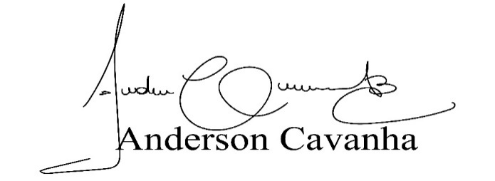
(Bruxão Cavanha – PL)
Vereador

